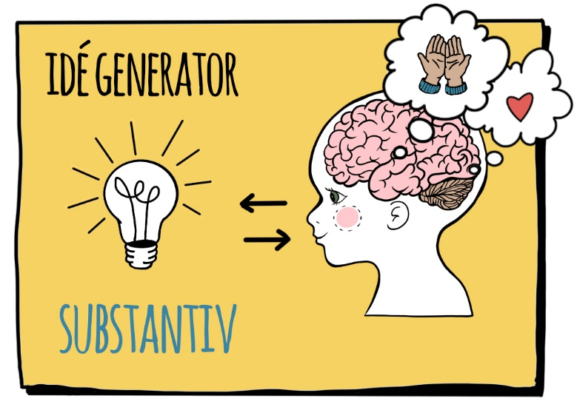

STOL | SYKKEL
BORD | SKI
BALL | SKLIE
AKEBRETT | RYGGSEKK

LEKESTATIV | HJELM
SANDKASSE | BRILLER
PENN/BLYANT | BIL
BRO | DO

SØPPELBØTTE | KOPP
FLASKE | BOK
LAMPE | TOG
BÅT | VESKE

